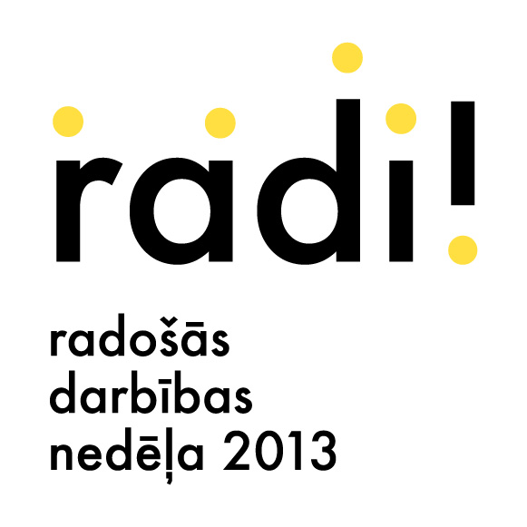

ATVĒRTĀ VALODAS TELPA
25.aprīlis, 9 00 – 23 00

Organizē Latviešu valodas aģentūra, www.valoda.lv

Sadarbības partneri – TILDE, Britu padome, E-FORMA

9.00 – 9.40 | Pasakas un „Zīmuļstāsti” | Pasakas, tēlu rotaļas, radoši uzdevumi bērniem
9.40 – 10.30 | „Gribu gudrs būt” | Interaktīvo elektronisko pasaku un spēļu prezentācija.  Interaktīvās galda spēles “Gribu gudrs būt” prezentācija. Piedāvā E-Forma
10.30 – 11.15 | Runājošās pasakas | Daudzvalodu pasaku rīts ar iespēju saņemt pasaku Karaļa sertifikātu. Piedāvā TILDE
11.15 – 12.00 | Mācīties sadarbojoties - interaktīvais galds ActivTable | Pasaulē un Latvijā radītas aplikācijas un uzdevumi. Piedāvā Lielvārds
12.00 – 14.00 | Konkursa „Saziņas tilts” fināls | Konkursa „Saziņas tilts” fināls skolēniem
14.30 – 15.30 | Atrodi vārdus! | LVA veidotās vārdnīcas – radošas vārdu sacensības skolēniem un visiem interesentiem
15 30 – 16 30 | SCRABLE turnīrs skolēniem | Vārdu spēle ar balvām
16.30 – 17.40 | Valodas Dievs | Valodas konkurss pieaugušajiem
17.40 – 18.40 | Vita Kalnbērziņa „Etniskie joki” | Provokatīva lekcija brīvā gaisotnē
18.40 – 19.45 | SCRABLE turnīrs pieaugušajiem | Vārdu spēle ar balvām pieaugušajiem
19.45 – 20.45 | Literatūras stunda pieaugošajiem | Radoša literatūras stunda
20.45 – 21.30 | Dite Liepa „Valoda spēlējas” | Lekcija
21.30 – 23.00 | Pādejī spaiti! | Radoša performance ar mūziku, dzeju un deju (I.Gusāns, V.Lukaševics)

